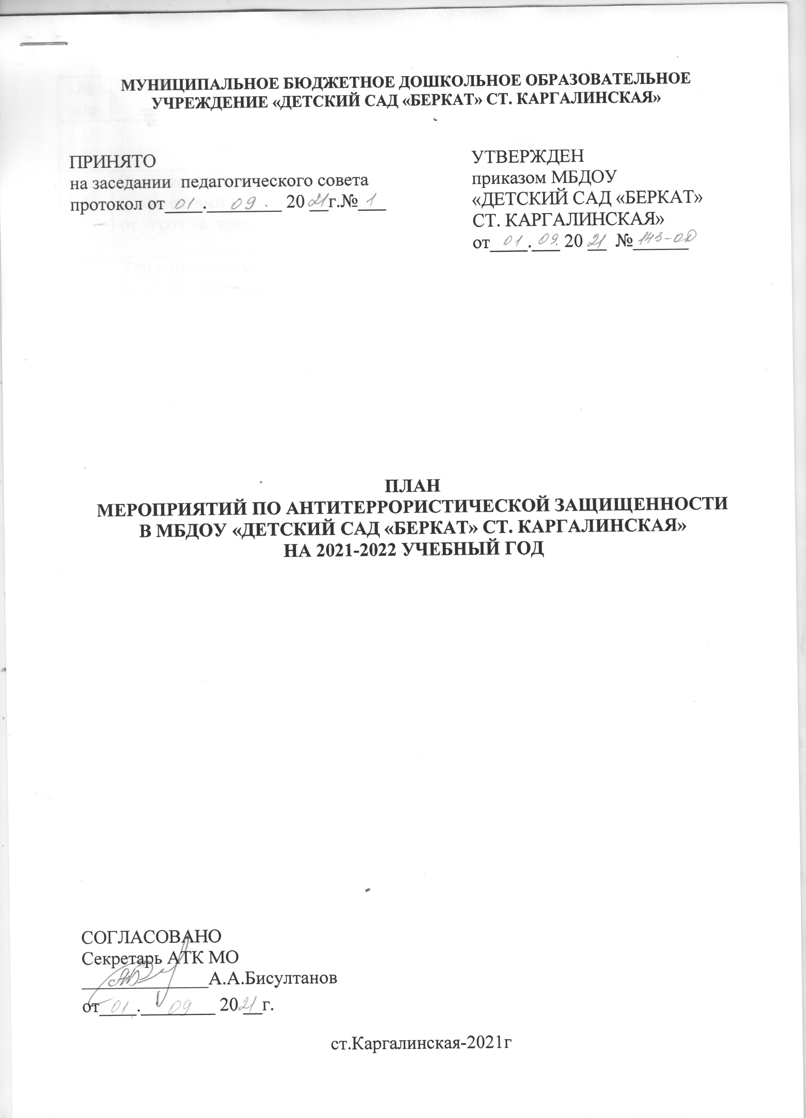

|  |  |  |  |  |  |
| --- | --- | --- | --- | --- | --- |
| **№**  **п/п** | | **мероприятия** | | **сроки** | **ответственные** |
| **Первоочередные, неотложные мероприятия** | | | | | |
| 1 | | Знакомство с нормативно-правовыми документами в области защиты населения от угроз нападения. | 2 раза в год | | Заведующий,  Ответственный по антитеррористической безопасности |
| 2 | | Усиление пропускного режима автотранспорта на территорию ДОУ | постоянно | | Заведующий,  Завхоз |
| 3 | | Организация внешней безопасности (наличие замков на складских помещениях, воротах, исправность тревожной кнопки и сигнализации) | постоянно | | Завхоз |
| 4 | | Приказ «О назначении ответственного по антитеррористической безопасности в ДОУ», приказ "Об установлении противопожарного режима в ДОУ" (Регламентирует действия персонала в случае возникновения чрезвычайной ситуации). | Начало года | | Заведующий |
| 5 | | Инструктаж:  -Инструкция о действии сотрудников при совершении террористического акта;  -Инструкция о действии сотрудников при приеме сообщений, содержащих угрозы террористического характера по телефону или письменно. | Начало года | | Заведующий Ответственный по антитеррористической безопасности |
| 6 | | Инструктаж:  -Инструкция при обнаружении предмета,  похожего на взрывное устройство;  -Инструкция при поступлении угрозы террористического акта по телефону | Ноябрь | | Заведующий Ответственный по антитеррористической безопасности |
| 7 | | Инструктаж:  -Инструкция при поступлении угрозы террористического акта в письменном виде;  -Инструкция по ведению телефонного разговора при угрозе взрыва. | Февраль | | Заведующий Ответственный по антитеррористической безопасности |
| 8 | | Осмотр территории на наличии посторонних и подозрительных предметов  Проведение проверок на предмет обнаружения бесхозных вещей и предметов на объекте или в непосредственной близости от него. | Ежедневно: утром, перед прогулками | | Завхоз, дворник,  воспитатели,  помощники воспитателей |
| 9 | | Проведение тренировки с сотрудниками ДОУ по действиям при возникновении угрозы совершения террористического акта. | 1 раз в год | | Заведующий,  завхоз  Ответственный по антитеррористической безопасности |
| 10 | | Постоянное содержание в порядке чердачные, подвальные, подсобные помещения и запасные выходы из ДОУ. Проверка состояния ограждений, обеспечение контроля за освещенностью территории ДОУ в темное время суток проверка наличия и исправности средств пожаротушения и т.д. | постоянно | | Завхоз |
| 11 | | Обеспечение контроля за вносимыми (ввозимыми) на территорию ДОУ грузами и предметами ручной клади, своевременным вывозом твердых бытовых отходов | постоянно | | Заведующий,  завхоз |
| 12 | | Педагогам прибывать на свои рабочие места за 10-15 минут до начала занятий с целью проверки их состояния на предмет отсутствия посторонних и подозрительных предметов. | постоянно | | Заведующий,  воспитатели |
| 13 | | Инструктаж :  -Инструкция при захвате террористами заложников | Март | | Заведующий,  Ответственный по антитеррористической безопасности |
| 14 | | Организация дежурства во взаимодействии с органами охраны правопорядка на время проведения мероприятий | Новогодние праздники, выпускной | | Заведующий |
| 15 | | Анализ работы по антитеррористической защищенности ДОУ | Май | | Заведующий,  Ответственный по антитеррористической безопасности |
| 16 | | Инструктаж:  -Инструкция по действиям постоянного состава и воспитанников в условиях возможного биологического заражения. | Июнь | | Заведующий,  Ответственный по антитеррористической безопасности |
| 17 | | Контроль за исправностью  работы систем АПС | ежедневно | | завхоз |
| 18 | | Разработка инструкций и  памяток о порядке действий в  случае угрозы совершения  террористического акта,  информационных плакатов. | 1 раз в год | | Заведующий,  Ответственный по антитеррористической безопасности |
| 19 | | Учебная эвакуация воспитанников и сотрудников из здания детского сада. | 1 раз в год | | Администрация, воспитатели групп Ответственный по антитеррористической безопасности |
| **Работа с детьми** | | | | | |
| 1 | Проведение ситуативных бесед в режимных моментах с воспитанниками по повышению бдительности, обучению правилам поведения в условиях чрезвычайного происшествия | | | Согласно перспективного плана  в течении года | Воспитатели  ст. воспитатель |
| 3 | Проведение занятий ОБЖ в группах | | | Согласно перспективного плана | Воспитатели  ст. воспитатель |
| 5 | Изготовление наглядных пособий по материалам бесед | | | Согласно перспективного плана | Воспитатели  ст. воспитатель |
| **Работа с родителями** | | | | | |
| 1 | Проведение бесед с родителями о режиме посещения МБДОУ | | | В течение года | Заведующий,  Воспитатели  ст. воспитатель,  Ответственный по антитеррористической безопасности |
| 2 | Проведение родительских собраний; | | | В течение года | Заведующий,  Воспитатели  ст. воспитатель |
| 3 | Оформление информационных уголков (папки-передвижки, консультационные папки, памятки, буклеты и т. п.); | | | В течение года | Воспитатели  ст. воспитатель  Ответственный по антитеррористической безопасности |

Ответственный по антитеррористической безопасности МБДОУ М.И.Цухаев